Window下开启定时任务
1.php执行php文件
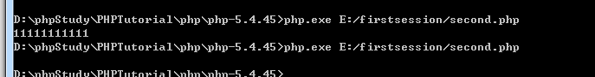
2.写window下的bat文件开始执行
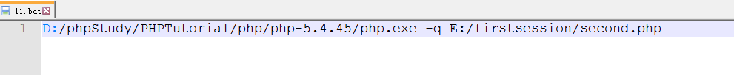
3.
开启window下的定时任务
1.
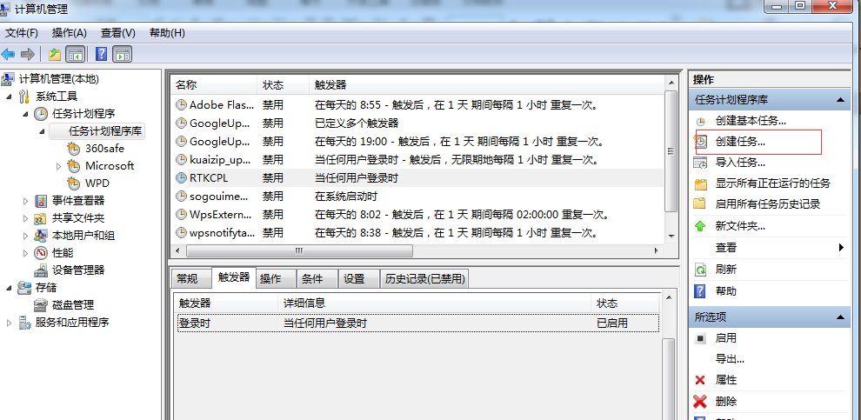
2.
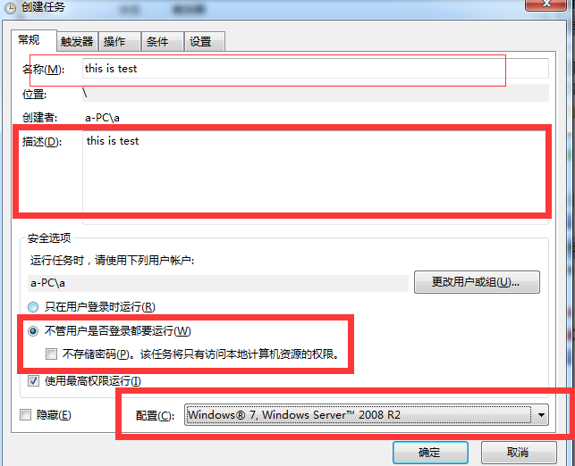
3.
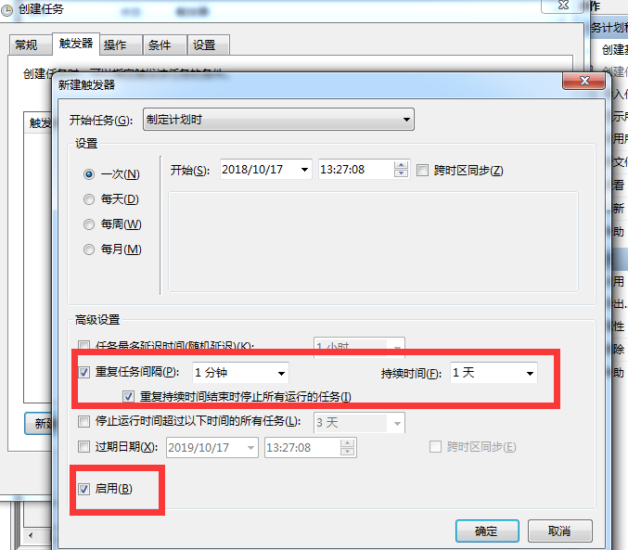

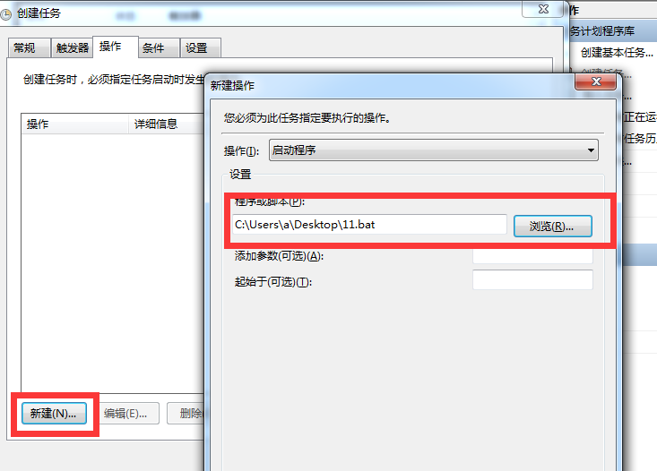

Linux开启定时任务 //crontab
定时级别 分，时，日，月，周
* * * * *
*/5 * * * * //没5分钟执行一次
50 14 * * * //14:50执行定时任务
50 14 19 10 * //
50 14 * * 2

定时任务进程开启和关闭:
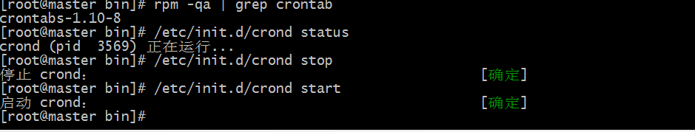
Crontab -l ===============查看定时任务
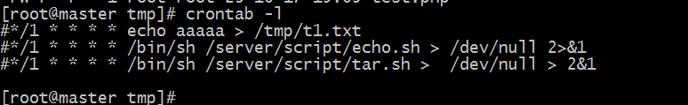
Contab -e =====================写入定时任务


